Tarea 02 de Diseño de Interfaces Web
Autor: Salvador Garro Gómez

Unidad 2: Usabilidad y Experiencia de Usuario

Indice
Apartado 1: Crear una nota de prensa 3
Apartado 2: Crea perfiles de digital personal 4
Profesores: 4
Alumnos: 5
Padres: 6
Apartado 3: Descripción de funcionalidades 7
Funcionalidades globales: 7
Funcionalidades unitarias: 7
Apartado 4: Test de usabilidad de la página web actual 8
Fallo 1: 8
Fallo 2: 9
Fallo 3: 10
Fallo 4: 11
Fallo 5: 12

Apartado 1: Crear una nota de prensa

En unas semanas, la nueva pagina web, promocionada por el director del centro educativo Carlos III, se ha ideado para que sea una ampliacion de la web actual del centro, de tal forma que se aplicaran gran parte de los apartados actuales de la web con cambios en el apartado visual.

En esta nueva version de la web, los usuarios podran registrarse y logearse para estar al tanto de todas las ultimas noticias del centro, y de como parte central se creara un foro, donde padres, alumnos y profesores podran dialogar y comunicarse entre si, identificados cada cual con un rol correspondiente.

De esta forma a traves de esta nueva web https://cifpcarlos3.es/es , que actuaria como pagina de noticias y foro al mismo tiempo, todas aquellas personas relacionadas con el centro educativo Carlos III podran estar al tanto de noticias, abrir hilos, realizar consultas, votaciones en relacion a actividades curriculares o extracurriculares, eventos y un largo etc.

Tambien tendra soporte movil con una app dedicada, docentes, padres y alumnos, podran comunicarse de forma bidireccional, de esta forma novedosa, la comunicación sera mucho mas fluida y personalizada.

Apartado 2: Crea perfiles de digital personal

Como indicamos en la nota de prensa, en esta web podriamos decir que basicamente estaria pensada para tres tipos esenciales de “digital persona”. Profesores, alumnos y padres.

Profesores:
Fotografia
Nombre: | Juan Diego
Tipo: | Uso regular de la web
Edad: | 35 años
Rol: | Profesor
Localidad: | Cartagena
Asignatura que imparte: | Diseño de interfaces WEB
Rama educativa: | Informatica

Lugares donde se conecta: | En casa y en el centro educativo
Material informatico: | Ordenador del centro, pc portatil propio.
Uso de Internet: | De 10 a 11 horas diarias
Le gusta la tecnologia?: | Se trata de un profesor de informatica, por tanto la tecnologia le apasiona

Motivaciones: | Le gusta la tecnologia y por sobre todo el contenido visual de las paginas web. Se ha especializado en este apartado ya que lo que mas le motiva es que los usuarios se sientan comodos cuando naveguen por internet y disfruten de la experiencia.
La historia de Juan Diego: | Juan Diego, realizó un Grado Superior de DAW y al gustarle tanto la experiencia de estudiar e introducirse en el mundo tecnologico de la programacion, decidio estudiar una carrera universitaria de Diseño Grafico.  Tras estudiar esta carrera, estuvo un tiempo trabajando en el sector privado, y viendo que le motivaba la enseñanza, decidio cubrir una plaza en el profesorado del Carlos III, impartiendo la asignatura de Diseños de Interfaces Web en DAW.

Alumnos:
Fotografia
Nombre: | Salvador
Tipo: | Uso regular de la Web
Edad: | 31
Rol: | Alumno
Localidad: | Fuente Alamo
Matriculado en: | DAW
Rama educativa: | Informatica

Lugares donde se conecta: | En casa, desde su lugar de trabajo, y desde el centro
Material informatico: | Ordenador de sobremesa y portatil
Uso de Internet: | De unas 12 a 14 horas diarias
Le gusta la tecnologia? | Bastante, lleva dedicandose varios años al mundo del harware y se acaba de titular en DAM hace poco.

Motivaciones: | Tras varios años en el mundo tecnologico, enfocado en el hardware y atencion al cliente, este alumno esta buscando cambiar el entorno en el que se quiere desenvolver, mas enfocado en el software, actualmente en auge.
La historia de Salvador: | Alumno que estudio un Grado Medio hace años, tras una dilatada experiencia en el mundo del hardware en montaje y reparacion de equipos, asi como en atencion al cliente, ha decidido entrar al mundo del software, recien titulado en DAM ahora se encuentra titula en DAW.

Padres:
Fotografia
Nombre: | Gines
Tipo: | Uso muy esporadico o casi nulo
Edad: | 66
Rol: | Padre
Localidad: | Totana
Relacion: | Padre del alumno Salvador

Lugares donde se conecta: | En casa
Material informatico: | Movil
Uso de Internet: | 1 a 2 horas diarias
Le gusta la tecnologia? | Es una persona jubilada, mas haya del movil y tv no da mas uso a la tecnologia

Motivaciones: | Jubilado
La historia de Gines: | Es el padre del alumno Salvador

Apartado 3: Descripción de funcionalidades

Funcionalidades globales:
- Crear temas de conversacion en el foro
- Recibir notificaciones por correo y sms sobre mensajes o actualizaciones de noticias o de mensajes nuevos en los hilos del foro donde participen.

Funcionalidades unitarias:
Alumnos:
- Enviar mensajes privados al profesor que deseen, ya sea a traves del chat interno de la web en el foro, o bien por correo electronico.

Padres:
- Enviar mensajes privados al profesor que requieran a traves del chat interno presente en el foro.

Profesores:
- Añadir y eliminar noticias a la web del centro Educativo.
- Hacer que un hilo sea privado o cerrarlo cuando ya no sea necesario o se haya resuelto la duda del alumno o padre.
- Enviar mensajes a traves del chat interno del foro o por correo electronico a otros profesores, alumnos y padres.
- Añadir alertas en el foro, de tal forma que notifiquen a todo aquel que siga el hilo por correo electronico.

Apartado 4: Test de usabilidad de la página web actual

Fallo 1:
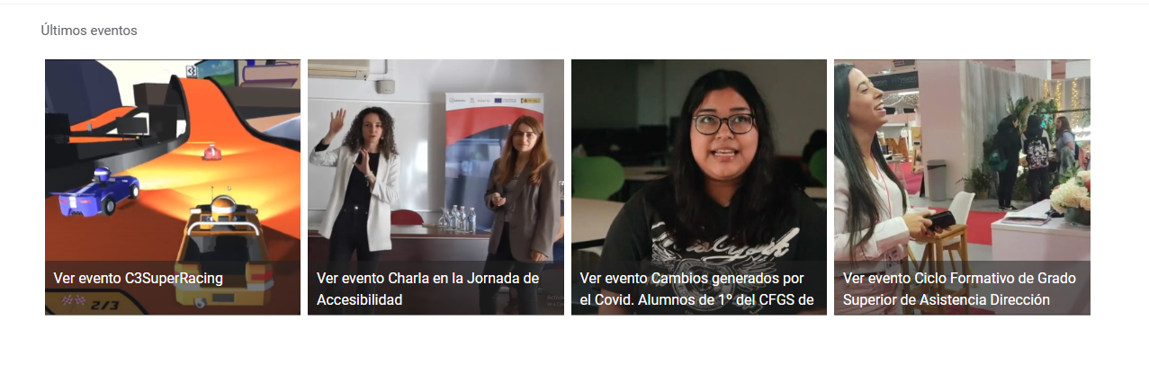
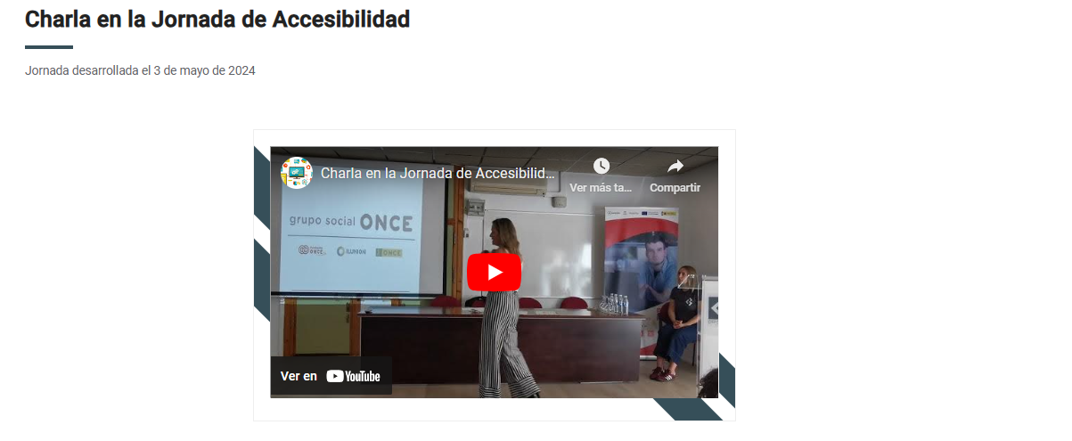
Como primer fallo podria identificar el siguiente, se trata de una parte donde aparecen unos videos cortos, pero apenas tiene anotaciones y no se sabe de que va cada video.
Cuando clickamos en estos videos, nos lleva a otra pagina, donde se nos presenta un video alojado en youtube, pero no hay practicamente nada descriptivo sobre que va el video, solo se puede saber viendolo.

Solucion por mi parte:
Al clickar en la pagina principal, que nos lleva la siguiente pagina donde esta el video en si, añadiria un texto desciptivo, donde se pondria en valor de que va el evento o el video, a modo introductorio para los usuarios de la web.

Fallo 2:
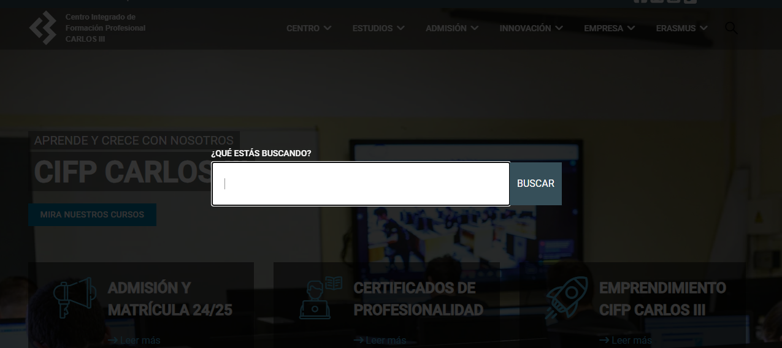
El apartado de busqueda (la lupa en la barra de herramientas superior) cuando se clicka no bloquea la pagina y permite realizar scroll, ademas no aparece texto de ayuda.

Solucion por mi parte:
Al clickar en la lupa, bloquearia el resto de la web, no permitiendo el scroll hasta que salgamos de este apartado de busqueda.
Pondria texto de ayuda o de autocompletado, para que la busqueda sea mas agil para el usuario.

Fallo 3:
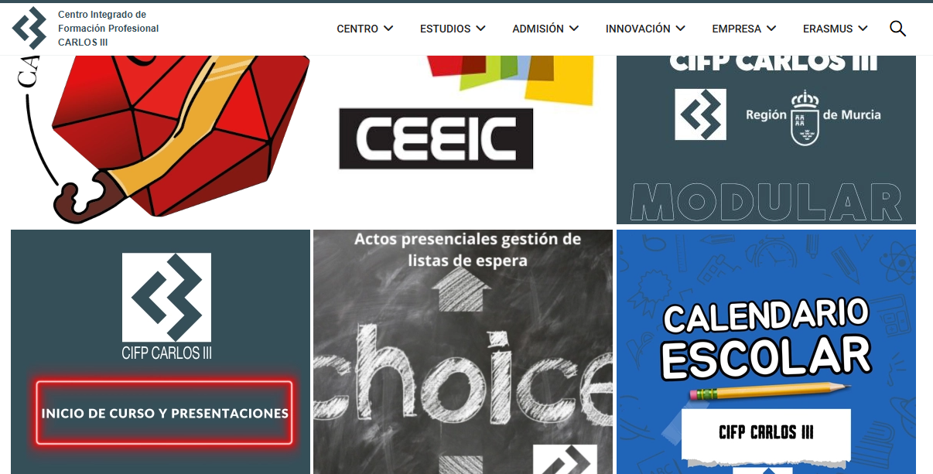
En la parte central de la web, podemos ver estos recuadros, que son enlaces a otras paginas dentro de la web. El fallo que veo en esta pate es que apenas es imperceptible donde acaba cada imagen-boton, si el fondo del boton es blanco, no se sabe donde termina y puede provocar que el usuario haga click de forma erronea.

Solucion por mi parte:
Añdiria un borde minimo a cada boton de imagen, para saber donde termina el elemento de accion.

Fallo 4:
Este elemento en la web, induce a clickar por el aspecto que tiene, da la impresion de que son botones, pero basicamente son texto plano y una imagen que no lleva a ningun lado.
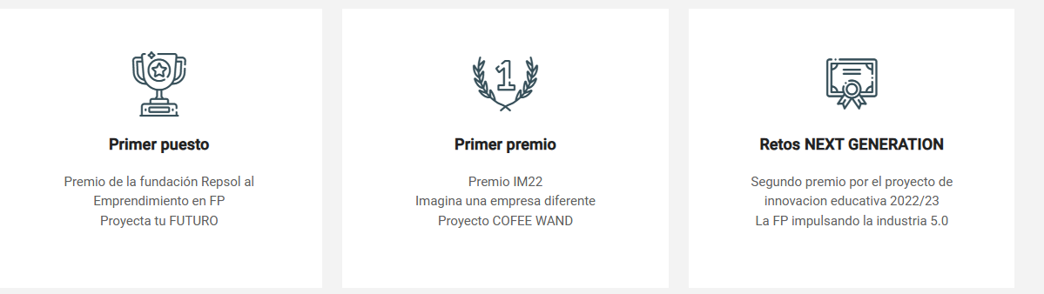
Solucion por mi parte:
Cambiaria el aspecto de esta parte, para que no den la sensacion de que son botones, cambiando el formato de tarjeta a otro distinto.
Otra ocpion, seria la de darle funcionalidad de boton o desplegable, para aportar mas informacion de valor a la web, mostrando mas informacion al respecto de estos premios otorgados al centro.

Fallo 5:
La web, al hacer zoom para ampliar o alejar la imagen, no guarda las proporciones de la ventana del navegador, la imagen del fondo es estatica y queda raro con los elementos de la web, botones y textos.
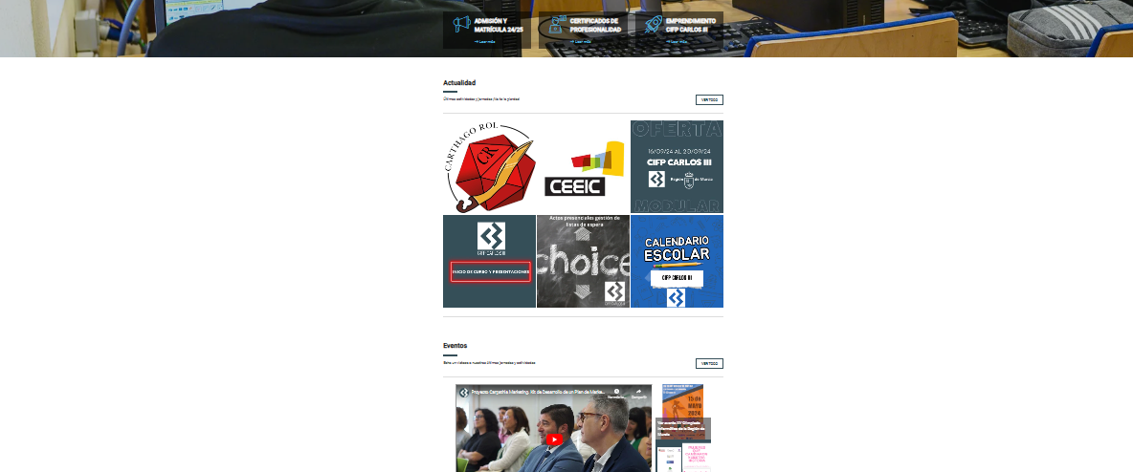

Solucion aportada por mi parte:
Aplicaria algun formato responsivo para la web en el navegador, esto solo ocurre en PC, en navegador movil, la web es totalemente responsiva y tiene buen formato.

